Planning hebdomadaire anglais CP/ semaine 9
Projet : Redécouvrir des jeux de cour
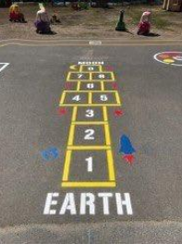
Pour ceux qui sont en classe, vous savez qu’on ne peut plus jouer à des jeux en récréation où il faut toucher les copains ! Cette semaine nous vous proposons de jouer à 1,2,3 soleil mais en anglais.
Vous pouvez le tester à l’école et en profiter pour revoir les nombres à la maison.

 | Jeu : Green light, red light
Lundi  découvrir et comprendre | Découvre ce jeu en essayant de comprendre la vidéo ici
Mardi  écouter et répéter | Ecoute et répète ici
Jeudi  Mémoriser à l’oral | Ecoute cette chanson ici et entraine toi à compter avec le chanteur.
Vendredi  Restituer | A l’école : essaie de jouer à « red light, green light» en anglais  A la maison : Entraîne-toi à compter jusqu’à 12 en anglais : tu peux te filmer pour garder une trace et t’entraîner ici
BONUS | Clique sur l’image, et tu découvriras différentes façons de jouer à « 1,2,3 Soleil ! » en Espagnol, Portugais, Italien, Suédois, Allemand…
CF

